**Melding om fisket uke 50/2024**

Rapporten skrevet tirsdag 16.12.2024 av Audun Reiertsen, Amalie Oda Harland og Willy Godtliebsen.

Alle kvanta i rapporten er oppgitt i tonn rundvekt, hvis ikke annet er presisert, og verdi i 1.000 kroner, evt. millioner kroner.

Omsetningsdata i denne rapporten skriver seg først og fremst fra uke 50, d.v.s. 9.-15. desember 2024.

Mye urolig vær første del av uka, men likevel var det levert kvanta som ikke lå så langt bak nivået fra uka før. Ny ukesrekord for året i kveitefisket med 216 tonn levert, og størst aktivitet vest i Finnmark. Økte leveranser også av kongekrabbe, mens det var mer på det jevne for øvrige arter vi rapporterer om levert av kystflåten. Omsetningen av fryst råstoff tok seg opp, denne gangen bestod halvparten av verdien av torsk, i hovedsak tråltorsk.

Råfisklagets omsetning i uke 50 er på 210 millioner kroner (foreløpig tall), som er opp fra 201 millioner kroner uka før. I tallet for uke 50 inngår 1 million kroner etter landinger fra utenlandske båter. Omsetningen for norske båter utgjorde dermed 209 millioner kroner, fordelt med 87 millioner på fersk og 122 millioner på fryst råstoff.

## Sammenlignet med 2023

Tilsvarende for uke 50 i fjor, var omsetningen 280 millioner kroner, og av det var 41 millioner kroner etter leveranser fra utenlandske båter. Omsetningen for norske båter utgjorde 239 millioner kroner, fordelt med 77 på fersk og 161 på fryst råstoff.

Hittil i år, pr uke 50, er Råfisklagets totalomsetning 15,6 milliarder kroner, som er vel 1,7 milliarder kroner lavere enn til samme tid i fjor. Omsetningen for utenlandske båter er imidlertid opp med 0,5 milliarder kroner, til 2,45 milliarder kroner. For norske båter er det dermed en reduksjon på nærmere 2,3 milliarder kroner, fra 15,4 milliarder kroner i fjor til 13,1 i år.

Omsetning uke 50, 2024  
Råfisklagets omsetning for norske båter i uke 50 i år fremgår av tabell 1, med fordeling på fersk/fryst råstoff, og pr fiskeslag.

Tabell 1. Omsetning for norske båter i uke 50/2024, fordelt pr fersk/fryst og pr fiskeslag  
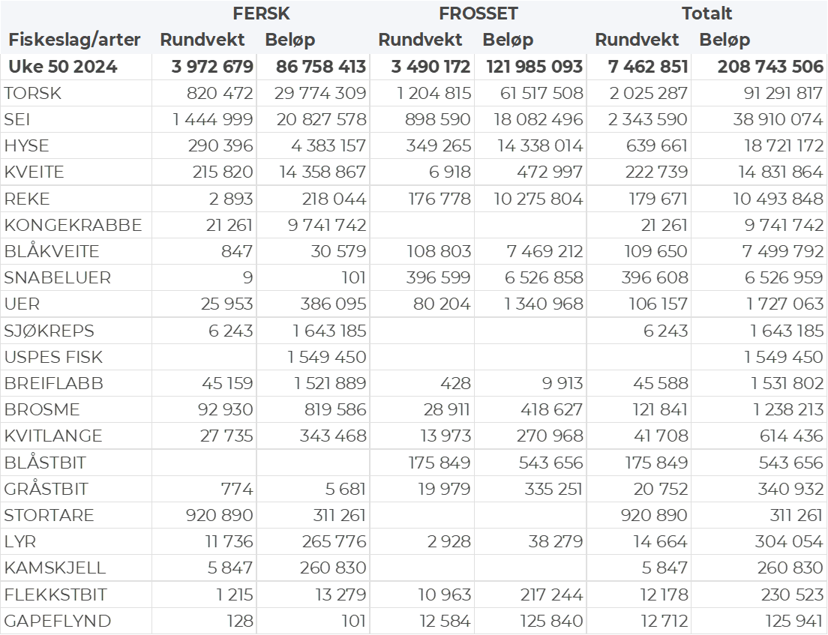

### Frystomsetning

Foreløpige tall for norske båter i perioden viser 122 millioner kroner i uke 50, opp fra 98 millioner kroner i uke 49. Torsk, sei, hyse og reke stod for det meste av frystomsetningen i uke 50, slik det framgår av tabell 1.

Når det gjelder landinger av fryst råstoff i uke 50 som bare delvis er omsatt, har vi totale landinger på 3.010 tonn, litt ned fra 3.050 tonn i uke 49. Trål stod for størst kvantum med 2.690 tonn levert av 8 båter, der torsk utgjorde 1.280 tonn og 1.000 tonn var sei. En autolinebåt leverte 190 tonn, i hovedsak 110 tonn torsk. 2 snurrevadbåter leverte 130 tonn, hvorav 120 tonn sei.

### Ferskomsetning

Omsetningen av ferskt råstoff i uke 50 utgjorde 87 millioner kroner, ned fra 100 millioner kroner uken før. Torsk, sei, kveite, kongekrabbe og hyse stod for det meste av ferskomsetningen, jf. tabell 1.

Omsetningen av fersk torsk i uke 50 utgjorde 820 tonn til en verdi av 30 millioner kroner, ned fra 990 tonn og 36 millioner kroner uken før. 260 tonn var tatt på garn, 230 tonn på snurrevad, 170 tonn på trål og 160 tonn på line/autoline. Av garntorsken var 140 tonn levert i Troms og 100 tonn i Vest-Finnmark. 170 tonn av snurrevadtorsken var levert i Vest-Finnmark, og 50 tonn i Øst-Finnmark. Trålkvantumet var levert i Rypefjord. Linekvantumet var i hovedsak levert i Øst-Finnmark med 125 tonn.

Tabell 2 og 3 viser fordelingen av landingene av fersk torsk pr leveringssone og redskap (unntatt trål), med tilhørende snittpriser. De to tabellene er basert på omsetning av kvalitet A og ekstra, der alle leveringstilstander inngår, men der snittprisene er omregnet til sløyd uten hode-priser, eksklusiv restråstoff.

Tabell 2. Omsetning av fersk torsk, A og ekstra kvalitet fra norske båter i uke 50, 2024 sammenlignet med samme uke i fjor. Fra redskapene garn, jukse, line og snurrevad, eksklusiv restråstoff.  
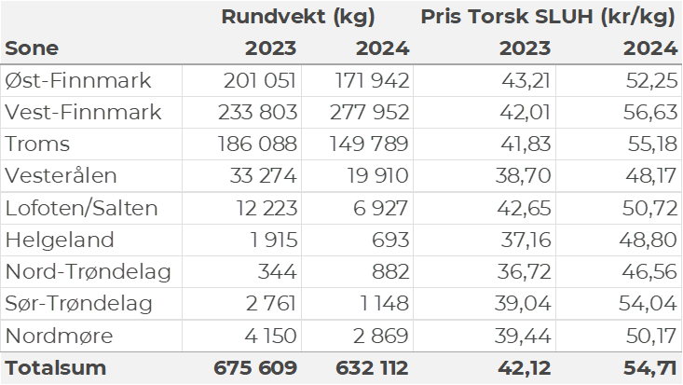

Tabell 3. Priser av fersk torsk per redskap, A og ekstra kvalitet fra norske båter i uke 50, 2024, eksklusiv restråstoff.  
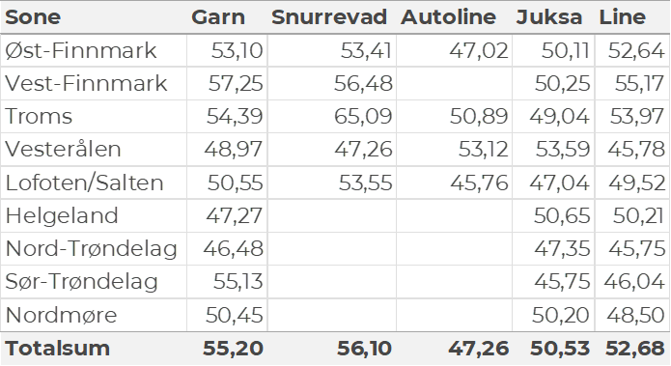  
  
Omsetningen av fersk sei i uke 50 utgjorde 1.440 tonn til en verdi av 20,8 millioner kroner, ned fra 1.890 tonn og 27,3 millioner kroner uka før. 650 tonn var tatt på hver av garn og snurrevad, 120 tonn på trål, og mindre kvanta på juksa og lina. Av garnseien var 290 tonn levert i Troms, 175 tonn i Vesterålen og 130 tonn i Vest-Finnmark. Snurrevadseien var mer jevnt fordelt geografisk fra Øst-Finnmark til Vesterålen med en topp på sistnevnte der 290 tonn var levert. Trålkvantumet var levert på Senja. Totale leveranser på alle redskaper unntatt trål, pr geografiske område framgår av tabell 4 med tilhørende snittpriser betalt.

Tabell 4: Omsetning av fersk sei, A og ekstra kvalitet fra norske båter i uke 50, 2024 sammenlignet med samme uke i fjor. Fra redskapene garn, jukse, line, snurrevad og not, eksklusiv restråstoff.  
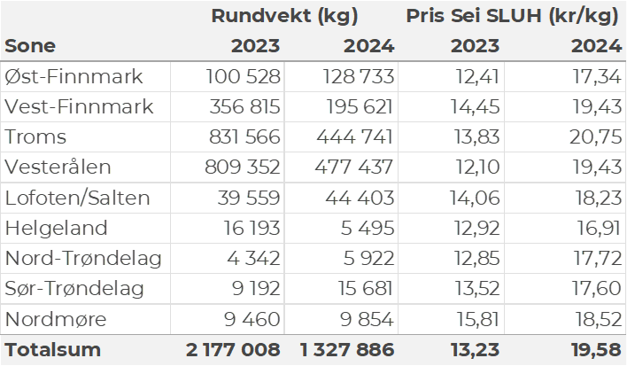

Kvantumet fersklevert hyse i uke 50 var 290 tonn til verdi 4,4 millioner kroner, på samme nivå som uka før. Halvparten var tatt på line/autoline. Etterfulgt av 110 tonn på snurrevad og 15-20 tonn på hver av juksa og garn. Spredt fiske fra Finnmark til Vesterålen, jf. tabell 5, størst kvantum levert i Øst- og Vest-Finnmark med 85 tonn på hver.

Tabell 5: Omsetning av fersk hyse, krokfanget, A og ekstra kvalitet fra norske båter i uke 50, 2024 sammenlignet med samme uke i fjor. Fra redskapene garn, jukse, line og snurrevad, eksklusiv restråstoff.  
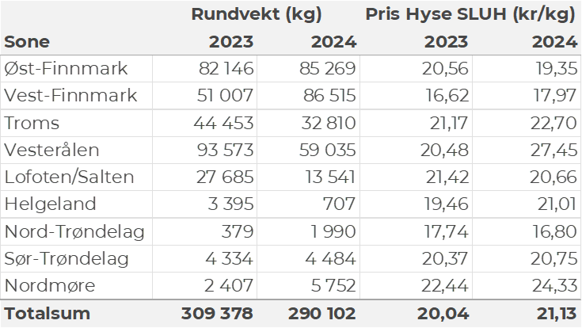

I uke 50 ble det omsatt 21 tonn fersk kongekrabbe til en verdi av 9,7 millioner kroner. En økning fra uken før når det var omsatt 17 tonn/ 7,7 millioner kroner. Nær 18 tonn var tatt i det regulerte fisket, 3,2 tonn i frifisket, med leveranser fra henholdsvis 65 og 67 båter. Av totalkvantumet var 4,5 tonn tatt i Tanafjorden, 4,5 tonn i Laksefjorden, 3,7 tonn i havområdet mellom Berlevåg og Båtsfjord og 3,3 tonn på Porsangerfjorden. Kvanta fra 2 tonn og lavere per felt for resterende. Så langt i år er det omsatt 1.484 tonn kongekrabbe til en verdi av 439 millioner kroner, fordelt med 816 tonn/338 millioner kroner fra regulert fiskeri og 668 tonn/101 millioner kroner fra uregulert fiske. Til sammenligning var det til samme tid i 2023 omsatt 2.702 tonn kongekrabbe til en verdi av 754 millioner kroner, fordelt med 2.236 tonn/687 millioner kroner fra regulert fiskeri og 465 tonn/66 millioner kroner fra uregulert fiskeri.

I uke 50 ble det omsatt 216 tonn fersk kveite til verdi 14,3 millioner kroner. En økning fra uken før når omsetningen var 206 tonn/14 millioner kroner, omsetningen for uke 50 er dermed den 5. rekorduken på rad og utgjør en foreløpig toppuke for året. Størst kvantum i uke 50 var levert i Vest-Finnmark med 94 tonn av totalen, etterfulgt av Troms med 59 tonn og Lofoten med 36 tonn. Kvanta fra 10 tonn og lavere per sone for resterende. Så langt er omsetningen av fersk kveite kommet opp i 3.281 tonn til verdi 209 millioner kroner, mot 3.088 tonn og 178 millioner kroner til samme tid i fjor.

Det ble omsatt 45 tonn fersk breiflabb i uke 50, dette hadde en samlet verdi på 1,5 millioner kroner. En nedgang fra uken før når omsetningen var 47 tonn/ 1,5 millioner kroner. Størst del av kvantumet ble landet i Lofoten/Salten med 12 tonn, kvanta fra 10 tonn og lavere per sone for resterende. Fangstene ble levert av totalt 333 fartøy til 64 kjøpere. Så langt i år er omsetningen av fersk breiflabb nådd opp i 3.411 tonn og 107 millioner kroner, opp fra 2.641 tonn og 82 millioner kroner til samme tid i fjor.

I løpet av uke 50 ble det omsatt 5,9 tonn fersk sjøkreps til verdi 1,6 millioner kroner. En økning fra 4,8 tonn/ 1,2 millioner kroner. Det meste av sjøkrepsen kjøpes i Sør-Trøndelag og på Nordmøre som står for hhv. 3,9 tonn og 2,0 tonn av totalen. Ser vi tallene per sted er det størst aktivitet i Vallersund med 1,7 tonn, Kristiansund med 0,9 tonn, 0,9 tonn på Ansnes og 0,6 tonn på Høgset. Kvanta fra 0,5 tonn og lavere per sted for resterende. Fangstene er levert av 42 fartøy og kjøpt av 13 kjøpere. Så langt i år utgjør omsetningen av sjøkreps 286 tonn til en verdi av 66,2 millioner kroner. Til samme tid i fjor var det omsatt 262 tonn til verdi 59,8 millioner kroner.

**Øst-Finnmark**  
Fra omsetninga fraperioden i uke 50 i 2024 har vi følgende oversikt:  
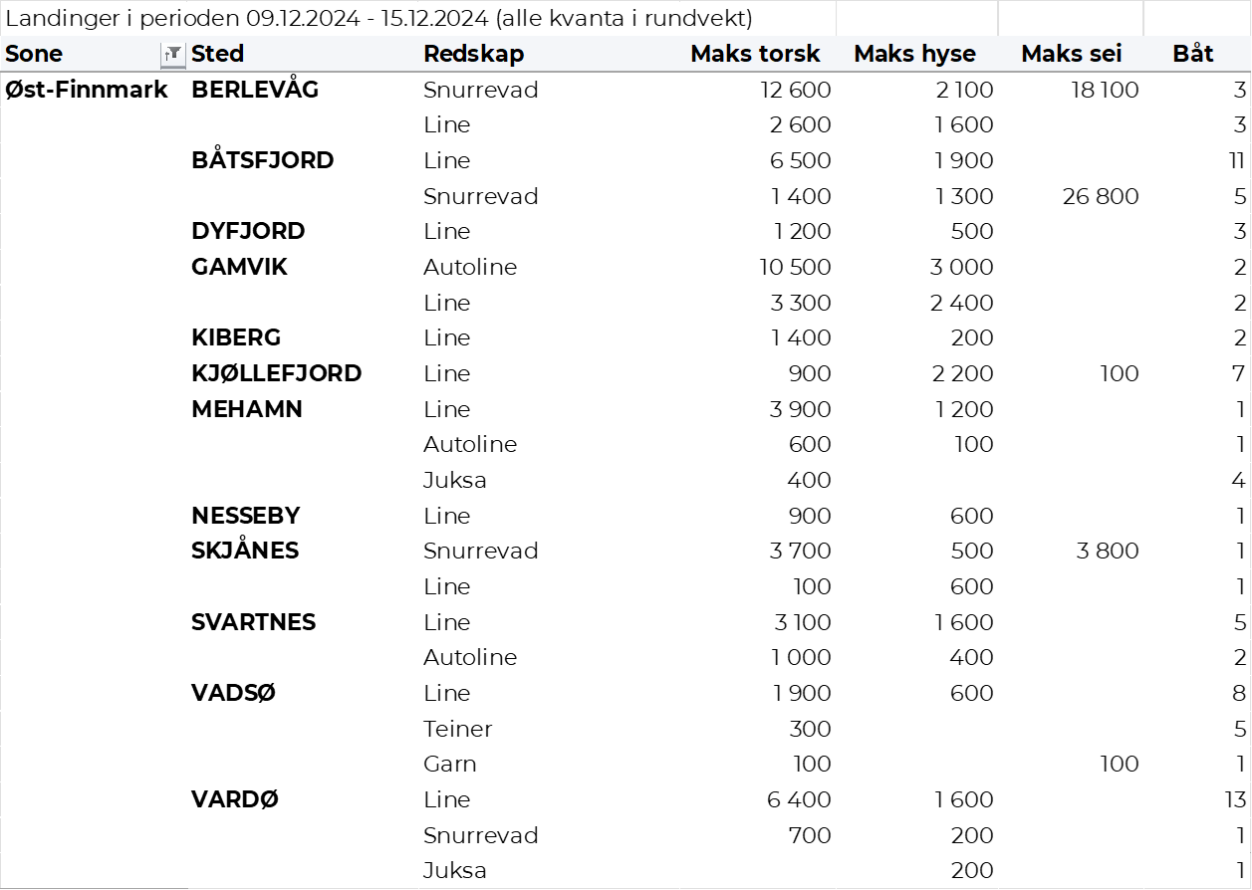

**Vest-Finnmark**  
Fra omsetninga fra perioden i uke 50 i 2024 har vi følgende oversikt:

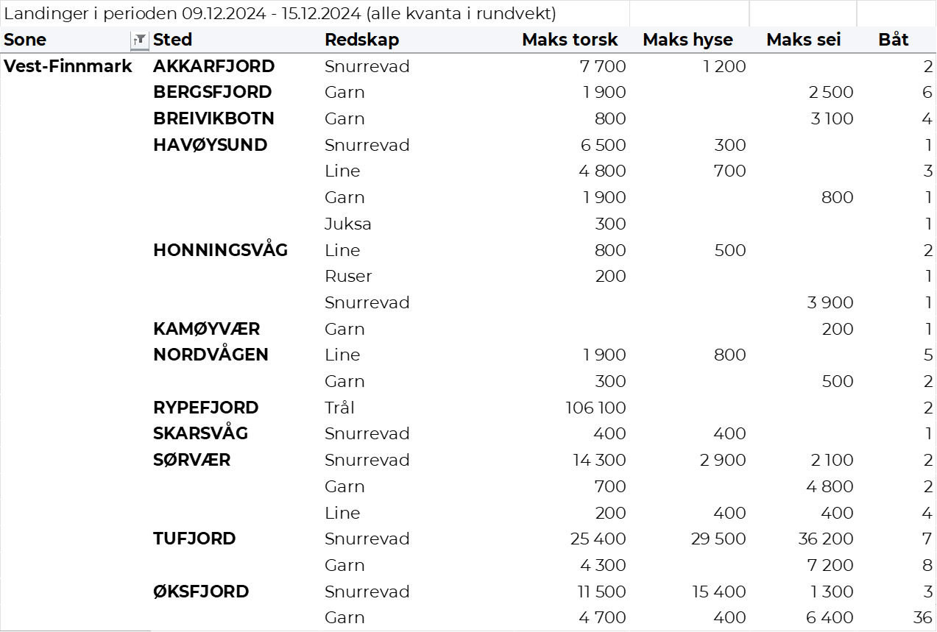

**Troms**  
Fra omsetninga fraperioden i uke 50 i 2024 har vi følgende oversikt:  
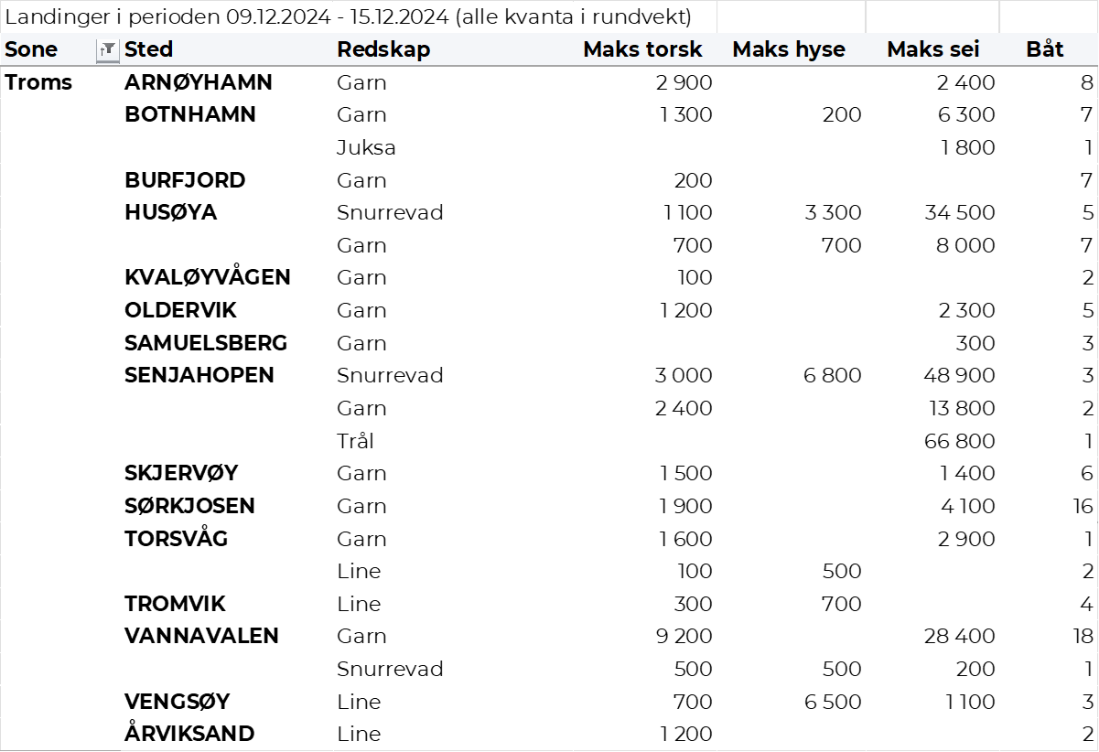

**Vesterålen**  
Fra omsetninga fraperioden i uke 50 i 2024 har vi følgende oversikt:  
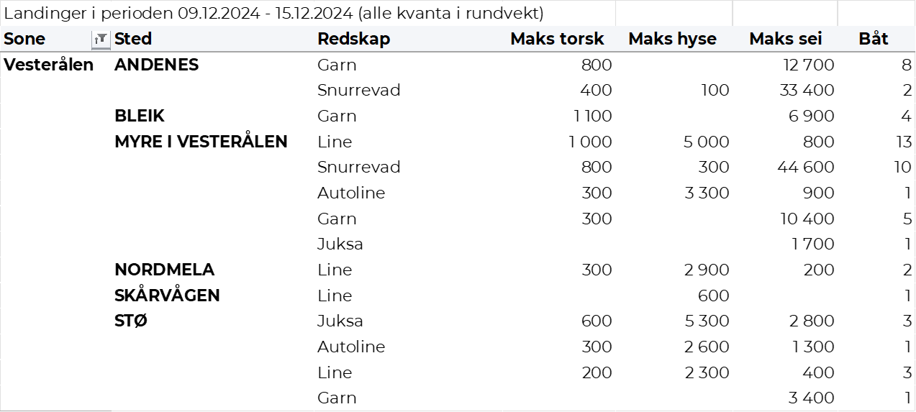

**Lofoten/Salten**  
Fra omsetninga fraperioden i uke 50 i 2024 har vi følgende oversikt:  
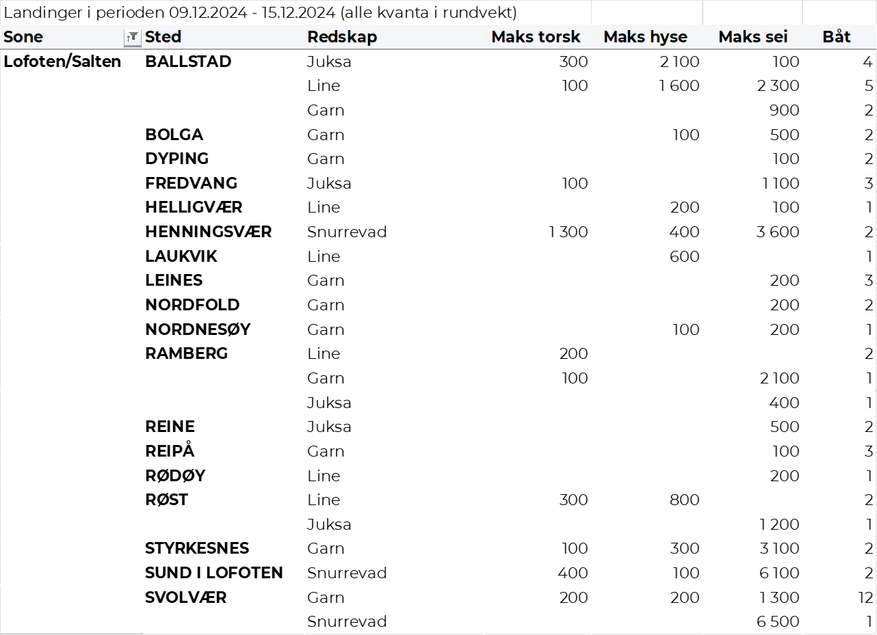

**Helgeland-Nordmøre**  
Fra omsetninga fraperioden i uke 50 i 2024 har vi følgende oversikt:  
